Вывод данных

Для урока понадобится: Visual Studio (VS).

В приложении WPF (.NET Framework) создаем страницу на которой будем выводить данные и на неё добавляем элемент DataGrid

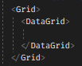

Так же к этому элементу добавляем свойства, такие как:

1. Name
2. AutoGenerateColumns = False
3. IsReadlyOn = True

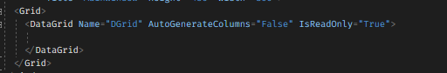

Я возьму для вывода таблицу Client

Теперь создадим шаблон данных, которые мы хотим вывести, в элемент DataGrid помещаем элемент DataGrid.Columns, в него мы будем добавлять колонки для вывода.

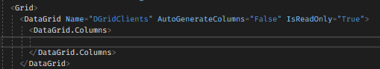

Добавим первую колонку, в которой будем выводить фамилию клиента, для этого добавляем элемент DataGridTextColumn к которому добавляем два свойства:

1. Header – название колонки которое будет отображаться при выводе данных
2. Binding – привязываем колонку к типу данных из таблицы, обратите внимание что после ключевого слова Binding в фигурных свойствах идет название колонки, оно берется из базы.

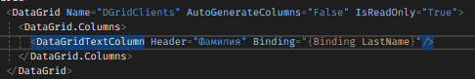

По такому же принципу добавляем остальные колонки, которые мы хотим отобразить.

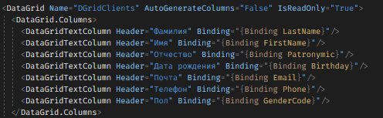

В таблице клиент так же есть связь с другой таблицей «Gender», в ней хранятся название полов, чтобы нам взять название оттуда, а не просто выводить «Код» пола нам нужно обратиться к таблице «Gender» и через точку написать какое поле нам вывести

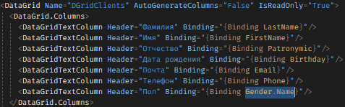

Для того что бы данные занеслись в этот DataGrid нам нужно написать код на C#, что бы перейти к редактированию кода на C# можно через контекстное меню выбрать пункт «View Code», либо же нажать клавишу F7

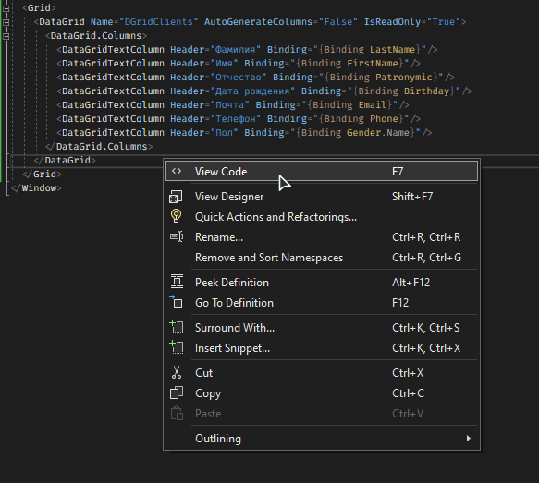

Перед началом работы с основной частью нам нужно подключить директорию где у нас хранятся все данные базы(в 3 уроке мы их добавляли в отдельную папку Entity), для этого в верху, где записаны все подключенные библиотеке, добавляем новую библиотеку, пишем using название_приложения.Entity;

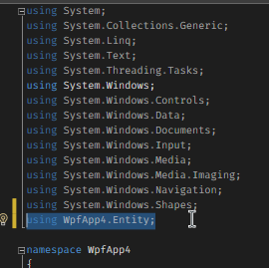

В главном методе MainWindow() после инициализации на пишем код чтобы вывести данные

Пишем название DataGrid которое мы установили ранее

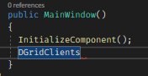

Ставим точку и обращаемся к свойству ItemSource

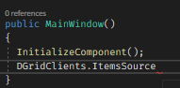

Через равно пишем название нашего подключение (по умолчанию оно «название_базы_данныхEntities»)

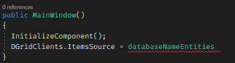

Теперь через точку обращаемся к методу GetContext(), который мы прописывали при создании подключения

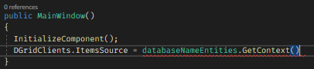

Так же через точку выбираем какая таблица нам нужна, в моем случае это таблица «Clients»

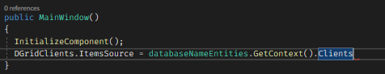

Для завершения преобразуем данные в список, для этого через точку напишем ToList();

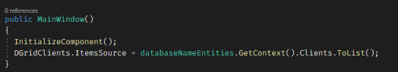

Теперь при запуске программы наши данные успешно выведутся.

